Тема: Изменение глаголов по временам

Цель:обобщение знаний учащихся об изменении глаголов по временам.

Задачи:

• продолжить работу по формированию орфографической зоркости учащихся;   
• развивать умение различать временные формы глагола и правильно их употреблять; развивать внимание к слову, как лексической единице речи, воспитывать любовь к родному языку, взаимопонимание.

Планируемые результаты: учащиеся научатся определять грамматический признак глагола –время, использовать специальную терминологию при определении этого признака, изменять глаголы по временам, контролировать и оценивать свою работу.

Актуализация знаний.

Работа с пословицей

***Слово не стр..ляет, а сер..це ранит..***

Поясните, как вы понимаете смысл пословицы. Запишите ее.

Определите основу предложения. Это предложение простое или сложное?

Назовите части речи в предложении. Определите время и число глаголов. Можно ли определить их род?

Словарный диктант: х..дили за в..дой, см..трели на рас..вет, б..ишься г..в..рить, л..тают над г..л..вой, поб..жит за с..бач..кой, сохр..нят пам..ть, встр..ч..ем г..стей.

Обозначьте время и число глаголов. Найдите словосочетание, которое отличается от остальных. Как называется такая форма глагола?

Сегодня мы будем говорить о временах глагола и обобщим знания по этой теме.

**Работа по теме урока.**

Глагол это - ... (*Предложение заканчивают дети).*

- Что обозначает глагол?  
-На какие вопросы отвечает глагол?

- С какими частями речи связан глагол?   
- Каким членом предложения чаще всего является глагол?  
- Как изменяется глагол? (Изменяется по числам и временам). (*Приведите примеры)*  
  
- Какие временные формы глагола вы знаете?  
- Назовите вопросы, на которые отвечают глаголы прошедшего времени? Приведите примеры.  
 - Назовите вопросы, на которые отвечают глаголы настоящего времени? Приведите примеры.  
- Назовите вопросы, на которые отвечают глаголы будущего времени? Приведите

От данных имён существительных образуйте глаголы трёх времён.

П. в. Н. в. Б. в.

крик __________________ __________________ __________________

треск __________________ __________________ ___________________

зелень __________________ __________________ ________________

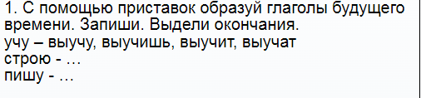

**Упражнение**

 Спишите предложения. Вместо точек вставьте нужные по смыслу глаголы **класть** и **положить.**

Отец принёс газеты и … их на стол. Я всегда свои книги … на полку. Допишу работу и … тетрадь в портфель. Надо всегда каждую вещь … на своё место.

**Подведение итогов урока.**

**Домашнее задание.**

Выписать из текста глаголы, указать в скобках время и число.

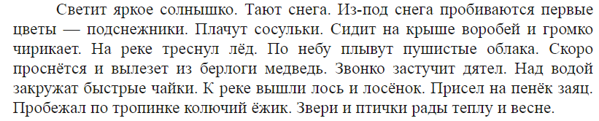

**Образец: светит (Н.в., ед.ч.), …**